
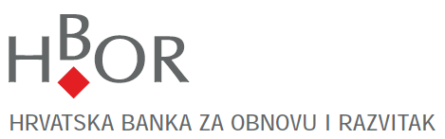
URBANI RAZVOJNI FOND
Zahtjev za odobrenje kapitalnog rabata

Naziv korisnika kredita:
OIB:

Na temelju Ugovora o kreditu broj: podnosi se zahtjev za odobrenje kapitalnog rabata u visini od % te potvrđujemo da su ostvareni sljedeći kriteriji za kapitalni rabat:

Kriteriji za kapitalni rabat |  | % ostvarenog  kapitalnog rabata
Održivost
 | A Više od 25% ukupne površine se odnosi na zelene i druge površine otvorene za javnost, uključujući zeleni krov | %
 | B Novi objekt - godišnja primarna energija ispod dopuštenog praga | %
 | C Postojeći objekt - godišnja primarna energija ispod dopuštenog praga | %
 | D Novo ulaganje u obnovljive izvore energije za svaki pojedini OIE | %
 | - dizalica topline (zrak/voda i/ili voda/voda i/ili tlo/voda) | %
 | - fotonapon | %
 | - solar za pripremu tople vode (PTV) | %
 | - bioplin | %
 | - biomasa | %
 | - geotermalni izvor | %
 | - ostala primijenjena tehnička rješenja I: | %
 | - ostala primijenjena tehnička rješenja II: | %
Estetika  Osvojeno prvo, drugo ili treće mjesto na javnom natječaju za izradu idejnoga urbanističko-arhitektonskog rješenja |  | %
Uključivost  Podnositelj zahtjeva je uključio lokalne dionike (građane i/ili udruge, i/ili poduzetnike, i/ili druge institucije) u suodlučivanje o projektnom prijedlogu |  | %
Ukupno ostvareni postotak Kapitalnog rabata |  | %

Potpisnici ovog Zahtjeva svojim potpisom potvrđuju i izjavljuju pod materijalnom i kaznenom odgovornošću da su podaci navedeni u Zahtjevu i dokumentaciji priloženoj Zahtjevu istiniti, točni i potpuni, kao i da su svi priloženi dokumenti vjerodostojni.
Mjesto i datum | Ime i prezime ovlaštene osobe i potpis
,

Prilog zahtjevu
Dokumentacija za dokazivanje ispunjenja kriterija u skladu s Prilogu 2 Programa kreditiranja Urbani razvojni fond (navesti dokumentaciju):

